Câu **1**: [NB]

Bạn hãy chọn đáp án đúng.  
Mai có 6 chiếc nhãn vở. Mẹ cho Mai thêm 7 chiếc nhãn vở. Khi đó, nhận xét nào dưới đây đúng?

A. Mai có tất cả 12 chiếc nhãn vở.

B. Mai có tất cả 13 chiếc nhãn vở.

C. Mai có tất cả 14 chiếc nhãn vở. D. Mai có tất cả 11 chiếc nhãn vở.

Lời giải:

**Bước 1:**

**Lý thuyết:**  
Bài toán về thêm một số đơn vị.  
  
Tóm tắt bài toán:  
Mai có: 6 chiếc nhãn vở.  
Mẹ cho thêm: 7 chiếc nhãn vở.  
Mai có tất cả: ... chiếc nhãn vở?  
Mai có tất cả số chiếc nhãn vở là:  
6 + 7 = 13 (chiếc)  
Vậy đáp án đúng là: Mai có tất cả 13 chiếc nhãn vở.  
**Đáp án:**  
Mai có tất cả 13 chiếc nhãn vở.

Câu **2**: [NB]

Bạn hãy chọn đáp án đúng.  
Cho bài toán có tóm tắt sau:  
Hùng có: 6 cái kẹo  
Bà cho Hùng thêm: 5 cái kẹo  
Hùng có tất cả: … cái kẹo?  
Hùng có tất cả số cái kẹo là

A. 10 cái.

B. 11 cái.

C. 12 cái. D. 13 cái.

Lời giải:

**Bước 1:**

**Lý thuyết:**  
Bài toán về thêm một số đơn vị.  
  
Hùng có tất cả số cái kẹo là:  
6 + 5 = 11 (cái kẹo)  
Vậy đáp án đúng là: 11 cái.  
**Đáp án:**  
11 cái.

Câu **3**: [NB]

Bạn hãy chọn đáp án đúng.  
Hồng có 8 ngôi sao. Lan cho Hồng thêm 4 ngôi sao. Khi đó tất cả số ngôi sao Hồng có nhiều hơn hay ít hơn 10 ngôi sao?

A. Nhiều hơn.

B. Ít hơn.

Lời giải:

**Bước 1:**

**Lý thuyết:**  
Bài toán về thêm một số đơn vị.  
  
Tóm tắt bài toán:  
Có: 8 ngôi sao  
Thêm: 4 ngôi sao  
Có tất cả: … ngôi sao?  
Hồng có tất cả số ngôi sao là:  
8 + 4 = 12 (ngôi sao)  
Vì 12 > 10 nên tất cả số ngôi sao của Hồng nhiều hơn 10 ngôi sao.  
Vậy đáp án đúng là: nhiều hơn.  
**Đáp án:**  
Nhiều hơn.

Câu **4**: [NB]

Bạn hãy điền số thích hợp vào ô trống.  
Cho bài toán: “Có 8 bạn đang chơi đá bóng, có 6 bạn đến chơi cùng. Hỏi lúc đó có bao nhiêu bạn chơi đá bóng?”  
Bài giải:  
Có tất cả số bạn chơi đá bóng là:  
8 + [[6]] = [[14]] (bạn).

Lời giải:

**Bước 1:**

**Lý thuyết:**  
Bài toán về thêm một số đơn vị.  
  
Tóm tắt bài toán:  
Có: 8 bạn.  
Thêm: 6 bạn.  
Có tất cả: … bạn?  
Có tất cả số bạn chơi đá bóng là:  
8 + 6 = 14 (bạn).  
Vậy các số cần điền vào ô trống từ trái sang phải lần lượt là: 6 ; 14.  
**Đáp án:**  
6 14

Câu **5**: [NB]

Bạn hãy điền số thích hợp vào ô trống.  
Lọ hoa có 7 bông hoa. Lan cắm thêm 5 bông nữa. Lúc này, lọ hoa có tất cả [[12]] bông hoa.

Lời giải:

**Bước 1:**

**Lý thuyết:**  
Bài toán về thêm một số đơn vị.  
  
Tóm tắt bài toán:  
Có: 7 bông hoa  
Thêm: 5 bông hoa.  
Có tất cả: … bông hoa?  
Lọ hoa có tất cả số bông hoa là:  
7 + 5 = 12 (bông hoa).  
Vậy số thích hợp để điền vào ô trống là 12  
**Đáp án:**  
12

Câu **6**: [NB]

Bạn hãy chọn đáp án đúng.  
Cho bài toán: “Thư có 7 con tem. Thư được thưởng thêm 5 con tem nữa. Hỏi Thư có tất cả bao nhiêu con tem?”  
Để tính tất cả số con tem Thư có ta sử dụng phép tính nào dưới đây?

A. 7+5=12.

B. 7−5=2.

Lời giải:

**Bước 1:**

**Lý thuyết:**  
Bài toán về thêm một số đơn vị.  
  
Tóm tắt bài toán:  
Có: 7 con tem.  
Thêm: 5 con tem.  
Có tất cả: … con tem?  
Thư có tất cả số con tem là:  
7 + 5 = 12 (con tem).  
Như vậy, để tính tất cả số con tem Thư có ta sử dụng phép tính 7 + 5 = 12.  
**Đáp án:**  
7 + 5 = 12.

Câu **7**: [NB]

Bạn hãy chọn đáp án đúng.  
Cho bài toán có tóm tắt sau:  
Có: 8 chiếc thuyền.  
Thêm: 4 chiếc thuyền.  
Có tất cả: … chiếc thuyền?  
Khi giải bài toán trên, bạn Ngân đưa ra kết quả là 12 chiếc thuyền, bạn Hằng đưa ra kết quả là 13 chiếc thuyền. Theo em, bạn nào đã đưa ra kết quả đúng?

A. Bạn Ngân.

B. Bạn Hằng.

Lời giải:

**Bước 1:**

**Lý thuyết:**  
Bài toán về thêm một số đơn vị.  
  
Có tất cả số chiếc thuyền là:  
8 + 4 = 12 (chiếc)  
Do đó, bạn Ngân đưa ra kết quả đúng, bạn Hằng đưa ra kết quả sai.  
Vậy đáp án đúng là: bạn Ngân.  
**Đáp án:**  
Bạn Ngân.

Câu **8**: [NB]

Bạn hãy chọn đáp án đúng.  
Lúc đầu, trên khay có tất cả 9 quả trứng, Việt xếp thêm 6 quả trứng vào khay. Hỏi trên khay có tất cả bao nhiêu quả trứng?

A. 14 quả trứng.

B. 15 quả trứng.

C. 16 quả trứng. D. 17 quả trứng.

Lời giải:

**Bước 1:**

**Lý thuyết:**  
Bài toán về thêm một số đơn vị.  
  
Tóm tắt bài toán:  
Có: 9 quả trứng  
Thêm: 6 quả trứng  
Có tất cả: … quả trứng?  
Trên khay có tất cả số quả trứng là:  
9 + 6 = 15 (quả)  
Vậy đáp án đúng là: 15 quả trứng.  
**Đáp án:**  
15 quả trứng.

Câu **9**: [NB]

Bạn hãy chọn đáp án đúng.  
Nam có 9 quả bóng bay. Hùng cho Nam thêm 4 quả bóng bay nữa. Trong các hình dưới đây, số ghi trên hình nào chỉ đúng tất cả số quả bóng bay mà Nam có?

A. Hình vuông.

B. Hình tròn.

C. Hình tam giác.

Lời giải:

**Bước 1:**

**Lý thuyết:**  
Bài toán về thêm một số đơn vị.  
  
Tóm tắt bài toán:  
Có: 9 quả bóng bay.  
Thêm: 4 quả bóng bay.  
Có tất cả: … quả bóng bay?  
Nam có tất cả số quả bóng bay là:  
9 + 4 = 13 (quả).  
Vậy trong các hình trên, số ghi trên hình tròn chỉ đúng tất cả số quả bóng bay mà Nam có.  
Đáp án đúng là: hình tròn.  
**Đáp án:**  
Hình tròn.

Câu **10**: [NB]

Bạn hãy chọn đáp án đúng.  
Bình có 7 quả táo. Bình nói rằng, nếu mẹ cho Bình thêm 4 quả táo thì Bình sẽ có tất cả 10 quả táo. Theo em, Bình nói đúng hay sai?

A. Đúng.

B. Sai.

Lời giải:

**Bước 1:**

**Lý thuyết:**  
Bài toán về thêm một số đơn vị.  
  
Tóm tắt bài toán:  
Bình có: 7 quả táo.  
Mẹ cho Bình thêm: 4 quả táo  
Bình có tất cả: ... quả táo?  
Nếu mẹ cho Bình thêm 4 quả táo thì Bình sẽ có tất cả số quả táo là:  
7 + 4 = 11 (quả).  
Do đó, bạn Bình nói sai.  
**Đáp án:**  
Sai.

Câu **11**: [NB]

Bạn hãy chọn đáp án đúng.  
Một giỏ hoa quả có 3 quả lê và 9 quả táo. Hiền để thêm vào giỏ 7 quả lê. Khi đó, loại quả nào trong giỏ có nhiều hơn?

A. Quả lê.

B. Quả táo.

Lời giải:

**Bước 1:**

**Lý thuyết:**  
Bài toán về thêm một số đơn vị.  
  
Trong giỏ có tất cả số quả lê là:  
3 + 7 = 10 (quả).  
Vì 10 > 9 nên trong giỏ đó, loại quả có nhiều hơn là quả lê.  
Vậy đáp án đúng là: quả lê.  
**Đáp án:**  
Quả lê.

Câu **12**: [NB]

Bạn hãy điền số thích hợp vào ô trống.  
Cho bài toán: “Minh có 9 viên bi. Tuấn cho Minh thêm 6 viên bi nữa. Hỏi Minh có tất cả bao nhiêu viên bi?”  
Bài toán trên được tóm tắt như sau:  
Có: [[9]] viên bi.  
Thêm: [[6]] viên bi.  
Có tất cả: … viên bi?

Lời giải:

**Bước 1:**

**Lý thuyết:**  
Bài toán về thêm một số đơn vị.  
  
Bài toán trên được tóm tắt như sau:  
Có: 9 viên bi.  
Thêm: 6 viên bi.  
Có tất cả: … viên bi?  
Vậy số thích hợp để điền vào ô trống từ trên xuống dưới lần lượt là: 9 ; 6.  
**Đáp án:**  
9 6

Câu **13**: [NB]

Bạn hãy chọn đáp án đúng.  
Cho bài toán: "Cửa hàng có 9 bao gạo. Cửa hàng nhập thêm 6 bao gạo nữa để về bán. Hỏi cửa hàng có tất cả bao nhiêu bao gạo?"  
Để tính tất cả số bao gạo mà cửa hàng có thì ta sử dụng phép tính nào dưới đây?

A. 9−6=3

B. 9+6=15

Lời giải:

**Bước 0:**

**Lý thuyết:**  
Bài toán về thêm một số đơn vị.  
  
Cửa hàng có tất cả số bao gạo là:  
9 + 6 = 15 (bao gạo)  
Vậy để tính tất cả số bao gạo mà cửa hàng có thì ta sử dụng phép tính 9 + 6 = 15 .  
**Đáp án:**9 + 6 = 15 **.**

Câu **14**: [NB]

Bạn hãy chọn đáp án đúng.  
Lan có 8 cái kẹo. Mẹ cho Lan thêm 6 cái kẹo. Hỏi Lan có tất cả bao nhiêu cái kẹo?

A. 13 cái kẹo

B. 14 cái kẹo

C. 15 cái kẹo

Lời giải:

**Bước 0:**

**Lý thuyết:**  
Bài toán về thêm một số đơn vị.  
  
Lan có tất cả số cái kẹo là:  
8 + 6 = 14 (cái kẹo)  
Vậy Lan có tất cả 14 cái kẹo.  
**Đáp án:**14 cái kẹo

Câu **15**: [NB]

Bạn hãy chọn đáp án đúng.  
Tóm tắt bài toán:  
Có: 6 cục tẩy  
Thêm: 7 cục tẩy  
Có tất cả: ...cục tẩy?  
Kết quả của bài toán trên là:

A. 12 cục tẩy

B. 13 cục tẩy

C. 14 cục tẩy

Lời giải:

**Bước 0:**

**Lý thuyết:**  
Bài toán về thêm một số đơn vị.  
  
Có tất cả số cục tẩy là:  
6 + 7 = 13 (cục tẩy)  
Vậy kết quả của bài toán là 13 cục tẩy.  
**Đáp án:**13 cục tẩy **.**

Câu **16**: [NB]

Bạn hãy chọn đáp án đúng.  
Bình có 6 quyển vở. Bình mua thêm 5 quyển vở nữa. Hỏi Bình có nhiều hơn hay ít hơn 10 quyển vở?

A. Ít hơn

B. Nhiều hơn

Lời giải:

**Bước 0:**

**Lý thuyết:**  
Bài toán về thêm một số đơn vị.  
  
Bình có tất cả số quyển vở là:  
6 + 5 = 11 (quyển vở)  
Vì 11 > 10 nên Bình có nhiều hơn 10 quyển vở.  
**Đáp án:**Nhiều hơn.

Câu **17**: [NB]

Bạn hãy điền số thích hợp vào ô trống.  
Cho bài toán: "Trên đĩa có 7 quả táo. Linh đặt thêm lên đĩa 3 quả táo nữa. Hỏi trên đĩa có bao nhiêu quả táo?"  
Tóm tắt bài toán:  
Trên đĩa có: 7 quả táo  
Linh đặt thêm: [[3]] quả táo  
Có tất cả: ...quả táo?

Lời giải:

**Bước 1:**

**Lý thuyết:**  
Bài toán về thêm một số đơn vị.  
  
Tóm tắt bài toán:  
Trên đĩa có: 7 quả táo  
Linh đặt thêm: 3 quả táo  
Có tất cả: ...quả táo?  
Vậy số thích hợp để điền vào ô trống là 3  
**Đáp án: 3 .**

Câu **18**: [NB]

Bạn hãy chọn đáp án đúng.  
Hỏi sau khi Liên cho Huyền thêm 5 bông hoa thì Huyền có tất cả bao nhiêu bông hoa?

A. 14 bông hoa.

B. 12 bông hoa. C. 13 bông hoa. D. 15 bông hoa.

Lời giải:

**Bước 1:**

**Lý thuyết:**  
Bài toán về thêm một số đơn vị.  
  
Sau khi Liên cho Huyền thêm 5 bông hoa thì Huyền có tất cả số bông hoa là:  
9 + 5 = 14 (bông hoa)  
Vậy đáp án đúng là 14 bông hoa.  
**Đáp án:**  
14 bông hoa.

Câu **19**: [NB]

Bạn hãy chọn đáp án đúng.  
Hỏi sau khi Liên cho Huyền thêm 3 bông hoa thì Huyền có tất cả bao nhiêu bông hoa?

A. 14 bông hoa.

B. 12 bông hoa. C. 13 bông hoa. D. 15 bông hoa.

Lời giải:

**Bước 1:**

**Lý thuyết:**  
Bài toán về thêm một số đơn vị.  
  
Sau khi Liên cho Huyền thêm 3 bông hoa thì Huyền có tất cả số bông hoa là:  
11 + 3 = 14 (bông hoa)  
Vậy đáp án đúng là 14 bông hoa.  
**Đáp án:**  
14 bông hoa.

Câu **20**: [NB]

Bạn hãy điền số thích hợp vào ô trống.  
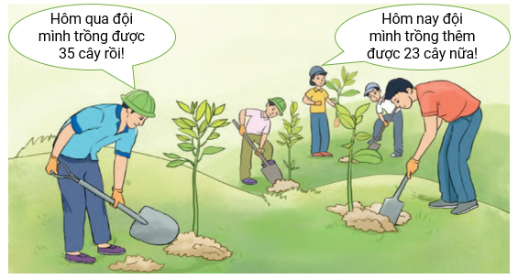  
Hỏi cả hai ngày đội đó trồng được tất cả bao nhiêu cây?  
Trả lời: [[58]] cây.

Lời giải:

**Bước 1:**

**Lý thuyết:**  
Bài toán về thêm một số đơn vị.  
  
Cả hai ngày đội đó trồng được tất cả số cây là:  
35 + 23 = 58 (cây)  
Vậy số thích hợp điền vào ô trống là 58.  
**Đáp án:**  
58

Câu **21**: [NB]

Bạn hãy điền số thích hợp vào ô trống.  
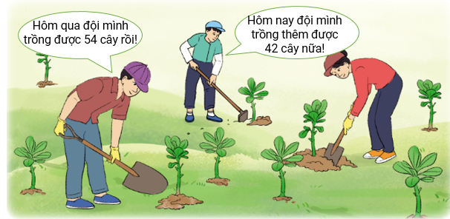  
Hỏi cả hai ngày đội đó trồng được tất cả bao nhiêu cây?  
Trả lời: [[96]] cây.

Lời giải:

**Bước 1:**

**Lý thuyết:**  
Bài toán về thêm một số đơn vị.  
  
Cả hai ngày đội đó trồng được tất cả số cây là:  
54 + 42 = 96 (cây)  
Vậy số thích hợp điền vào ô trống là 96.  
**Đáp án:**  
96

Câu **22**: [NB]

Bạn hãy chọn đáp án đúng.  
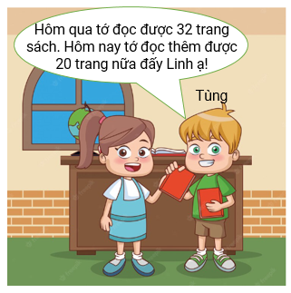  
Hỏi cả hai ngày bạn Tùng đọc được tất cả bao nhiêu trang sách?

A. 52 trang.

B. 53 trang. C. 42 trang. D. 43 trang.

Lời giải:

**Bước 1:**

**Lý thuyết:**  
Bài toán về thêm một số đơn vị.  
  
Cả hai ngày bạn Tùng đọc được tất cả số trang sách là:  
32 + 20 = 52 (trang)  
Vậy đáp án đúng là: 52 trang.  
**Đáp án:**  
52 trang.

Câu **23**: [NB]

Bạn hãy điền số thích hợp vào ô trống.  
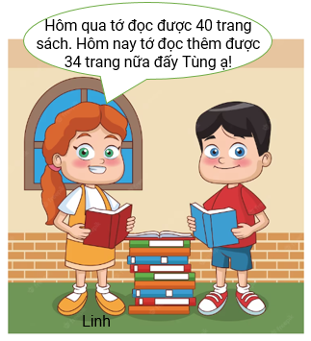  
Hỏi cả hai ngày bạn Linh đọc được tất cả bao nhiêu trang sách?  
Trả lời: [[74]] trang.

Lời giải:

**Bước 1:**

**Lý thuyết:**  
Bài toán về thêm một số đơn vị.  
  
Cả hai ngày bạn Tùng đọc được tất cả số trang sách là:  
40 + 34 = 74 (trang)  
Vậy số thích hợp cần điền vào ô trống là: 74.  
**Đáp án:**  
74

Câu **24**: [NB]

Bạn hãy chọn đáp án đúng.  
Ngăn thứ nhất chứa 9 quyển sách, ngăn thứ hai chứa 5 quyển sách. Người ta để thêm 7 quyển sách vào ngăn thứ hai. Hỏi khi đó ngăn nào có nhiều sách hơn?  
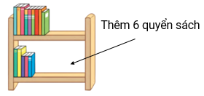

A. Ngăn thứ hai.

B. Ngăn thứ nhất.

Lời giải:

**Bước 1:**

**Lý thuyết:**  
Bài toán về thêm một số đơn vị.  
  
Sau khi để thêm 7 quyển sách vào ngăn thứ hai thì ngăn thứ hai có số quyển sách là:  
5 + 6 = 11 (quyển)  
Vì 11 > 9 nên ngăn thứ hai nhiều sách hơn ngăn thứ nhất.  
Vậy đáp án đúng là: Ngăn thứ hai.  
**Đáp án:**  
Ngăn thứ hai.

Câu **25**: [NB]

Bạn hãy chọn đáp án đúng.  
Ngăn thứ nhất chứa 11 quyển sách, ngăn thứ hai chứa 7 quyển sách. Người ta để thêm 3 quyển sách vào ngăn thứ hai. Hỏi khi đó ngăn nào có nhiều sách hơn?  
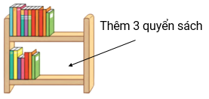

A. Ngăn thứ hai.

B. Ngăn thứ nhất.

Lời giải:

**Bước 1:**

**Lý thuyết:**  
Bài toán về thêm một số đơn vị.  
  
Sau khi để thêm 3 quyển sách vào ngăn thứ hai thì ngăn thứ hai có số quyển sách là:  
7 + 3 = 10 (quyển)  
Vì 11 > 10 nên ngăn thứ nhất nhiều sách hơn ngăn thứ hai.  
Vậy đáp án đúng là: Ngăn thứ nhất.  
**Đáp án:**  
Ngăn thứ nhất.

Câu **26**: [NB]

Bạn hãy chọn đáp án đúng để điền vào ô trống.  
Một đoàn tàu đồ chơi có 13 toa tàu. Bạn Hoa nối thêm 3 toa nữa. Hỏi sau khi nối, đoàn tàu đó có tất cả bao nhiêu toa?  
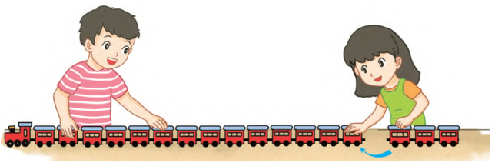  
Trả lời: [[16]] toa.

Lời giải:

**Bước 1:**

**Lý thuyết:**  
Bài toán về thêm một số đơn vị.  
  
Sau khi nối, đoàn tàu đó có tất cả số toa là:  
13 + 3 = 16 (toa)  
Vậy đáp án đúng cần chọn là 16.  
**Đáp án:**  
16

Câu **27**: [NB]

Bạn hãy chọn đáp án đúng để điền vào ô trống.  
Một đoàn tàu đồ chơi có 15 toa tàu. Bạn Hoa nối thêm 4 toa nữa. Hỏi sau khi nối, đoàn tàu đó có tất cả bao nhiêu toa?  
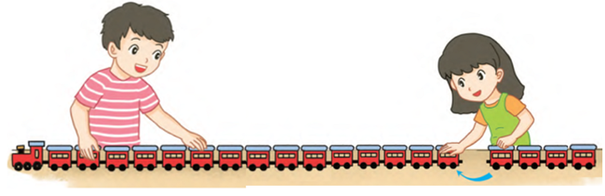  
Trả lời: [[19]] toa.

Lời giải:

**Bước 1:**

**Lý thuyết:**  
Bài toán về thêm một số đơn vị.  
  
Sau khi nối, đoàn tàu đó có tất cả số toa là:  
15 + 4 = 19 (toa)  
Vậy đáp án đúng cần chọn là 19.  
**Đáp án:**  
19